Государственное профессиональное
образовательное учреждение Ярославской области
Мышкинский политехнический колледж

«Утверждаю»:
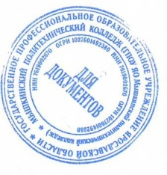
Директор ГПОУ ЯО
Мышкинского
политехнического колледжа
/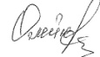Т.А. Кошелева
«30» августа 2022 г
Приказ№_____от______2022 года

РАБОЧАЯ ПРОГРАММА
производственной практики

Профессия: 29.01.07 "Портной"
Форма обучения: очная
Нормативный срок обучения: 10 месяцев

Разработчик:
мастер п/о
Блохина Н.В.
СОГЛАСОВАНО
НА ЗАСЕДАНИИ МК
«30» августа 2022
Мышкин, 2022

